高三年级第一次月考生物试卷
一、选择题I（以下各题只有一个选项符合题意，每小题1分，共20分）
1．下列关于真核细胞结构和功能叙述中，错误的是
A．线粒体是肝细胞中唯一产生二氧化碳的场所，抑制其功能会影响胞吐作用
B．呈球状结构的核仁，与核糖体的形成有关
C．真核细胞均具有细胞核
D．细胞膜上的蛋白质具有运输、催化、识别及免疫功能
2．下列有关ATP的叙述中，正确的是
A．ATP释放能量往往与某些放能反应相关联
B．能为碳反应提供能量的光反应产物不只有ATP
C．ATP分子由1个腺嘌呤和3个磷酸基团组成
D．植物根尖细胞生成ATP的细胞器是线粒体、细胞溶胶
3．下列关于原核生物和真核生物的叙述，正确的是
A. 原核生物细胞不含线粒体，不能进行需氧呼吸
B.真核生物细胞能进行有丝分裂，原核生物细胞能进行减数分裂
C.真核生物以DNA为遗传物质，部分原核生物以RNA为遗传物质
D. 真核生物细胞具有细胞膜系统（生物膜系统），有利于细胞代谢有序进行
4．下列有关细胞结构和功能的叙述，正确的是
A.在植物细胞有丝分裂末期高尔基体参与细胞壁形成
B.在动物细胞有丝分裂间期能观察到纺锤体和中心体
C.分泌蛋白合成后在内质网和细胞溶胶中加工
D.质粒和线粒体是既有核酸又有外膜的细胞结构
5．下列关于真核细胞生物膜的叙述，正确的是
A.生物膜的特定功能主要由膜蛋白决定
B.构成膜的脂质主要是磷脂、脂肪和胆固醇
C.需氧呼吸及光合作用产生ATP均在膜上进行
D.核糖体、内质网、高尔基体的膜都参与蛋白质的合成与运输
6．某植物体细胞中染色体数和核DNA分子数之比是1：2。下列判断错误的是
A．该植物细胞是高度分化的细胞 B．该植物细胞正在进行分裂
C．该植物细胞中存在染色单体 D．该时期的细胞可能没有核膜
7．将紫色洋葱在完全营养液中浸泡一段时间，撕取外表皮，先用浓度为0.3g.mL的蔗糖溶液处理，细胞发生质壁分离后，立即将外表皮放入蒸馏水中，直到细胞中的水分不再增加。在该实验中，蔗糖溶液处理前外表皮细胞液的浓度为甲，细胞中的水分不再增加时外表皮细胞液的浓度为乙，则甲、乙的关系，以及实验过程中水分进出细胞的方式为
A．甲<乙，被动运输 B．甲>乙，被动运输
C．甲>乙，主动运输 D．甲=乙，主动运输
8.一定没有核糖参与组成的结构或物质是
A.线粒体 B.核糖体 C.质粒 D.酶
9．某研究组获得了水稻的叶黄素缺失突变体。将其叶片进行了红光照射光吸收测定和色素层析条带分析（从上至下），与正常叶片相比，实验结果是 ks5u

A．光吸收差异显著，色素带缺第2条 B．光吸收差异不显著，色素带缺第2条
C．光吸收差异显著，色素带缺第3条 D．光吸收差异不显著，色素带缺第3条
10.下列关于叶绿体和线粒体的叙述，正确的是
A．线粒体和叶绿体均含有核糖体和少量的DNA、RNA
B．叶绿体在光下和黑暗中均能合成ATP
C．细胞生命活动所需的ATP均来自线粒体
D．线粒体基质和叶绿体基质所含酶的种类相同
11．下列关于真核细胞结构的叙述，错误的是
A．细胞器在细胞质中的分布与细胞的功能相适应
B．线粒体是细胞内物质氧化和能量转换的主要场所
C．由rRNA和蛋白质组成的核糖体具有特定空间结构
D．高尔基体是细胞内蛋白质合成、加工和运输的场所
12．下列关于“观察洋葱根尖分生组织细胞有丝分裂”的叙述，错误的是
A．解离和压片都有利于根尖分生区细胞分散
B．先用低倍镜找到分生区细胞，再换用高倍镜观察
C．显微镜下绝大多数细胞中能观察到染色体
D．探究有丝分裂日周期性可为实验取材时机提供依据
13．研究表明细胞癌变是细胞从已分化转变到未分化状态的过程，下列叙述正确的是
A．癌细胞具有和正常分化细胞相近的细胞类型
B．癌细胞的分裂能力与分化程度成正相关
C．诱导癌细胞的正常分化是癌症治疗的一种策略
D．癌细胞类似于胚胎细胞都脱离了细胞的正常分化
14．下列有关植物组织培养的叙述，正确的是
A．愈伤组织是一团有特定结构和功能的薄壁细胞
B．二倍体植株的花粉经脱分化与再分化后得到稳定遗传的植株
C．组织培养过程中可发生染色体畸变、基因突变、基因重组
D．植物耐盐突变体可通过添加适量NaCl的培养基培养筛选而获得
15．下列关于胚胎工程的叙述，错误的是
A．体外受精是指获能的精子和成熟的卵子在相应溶液中受精
B．受精卵发育到原肠胚阶段才能进行胚胎移植
C．早期胚胎培养与动物细胞培养的培养液通常都需加入血清
D．试管婴儿技术主要包括体外受精、早期胚胎培养和胚胎移植技术

16．.培育“试管山羊”的基本过程如下图所示，若要培育成功，下列叙述正确的是
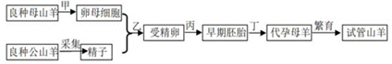
A．甲过程中可通过给母山羊注射有关激素使其超数排卵
B．乙过程的目的之一是促进卵母细胞和精子的成熟
C．丙过程与乙过程中应采用相同成分的培养液
D．丁过程中早期胚胎须移植到供体性状相同的代孕母羊子宫内
17．华南虎是国家一级保护动物，可采用试管动物技术进行人工繁殖，该技术包括的环节有
①转基因 ②核移植 ③体外受精 ④体细胞克隆 ⑤胚胎移植
A. ①③ B. ①④ C. ②⑤ D. ③⑤
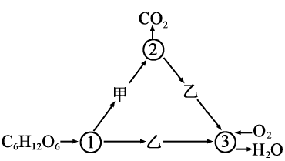
18．下图表示细胞呼吸作用的过程，其中1～3代表有关生理过程发生的场所，甲、乙代表有关物质。下列相关叙述正确的是
A．1和2都具有双层生物膜
B．1和2所含酶的种类相同
C．2和3都能产生大量ATP
D．甲、乙分别代表丙酮酸、［H］

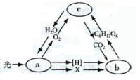
19．下图表示绿色植物体内某些代谢过程中物质的变化，
a、b、c为代谢过程。以下表述正确的是
A．a中产生的O₂，参与c中第二阶段的反应
B．b在叶绿体囊状结构上进行
C．水参与c中第二阶段的反应
D．X代表的物质从叶绿体的基质移向叶绿体的基粒
20.下列有关生物技术的叙述正确的是
A. 在基因工程中DNA连接酶的作用是使互补的粘性末端对应碱基之间形成氢键
B. 进行单个植物细胞培养必须先用酶水解细胞壁以获得原生质体
C. 同一株绿色开花植物的细胞经植物组织培养获得的愈伤组织的基因型是相同的
D. 转基因技术造成的变异，实质上相当于人为的基因重组，但却产生了定向变异
二、选择题II（以下各题只有一个选项符合题意，每小题2分，共40分）
21.下列有关细胞培养的叙述中正确的是
- 用于培养的细胞大都取自胚胎或幼龄动物的器官是因为这些细胞的全能性高
- 将所取的组织也可用胃蛋白酶等进行处理使其分散成单个细胞
- 培养动物细胞的培养基一般需要加入动物血清
- 动物细胞培养只能有限传代，然后所培养的细胞会衰老死亡
22．下列关于细胞结构和功能的叙述，正确的是：
A. 原核生物的细胞结构中没有线粒体，只能通过厌氧呼吸获得能量
B. 细胞分化、衰老和癌变都会导致细胞形态、结构和功能发生变化
C．核糖体是细胞内蛋白质的“装配机器”，由蛋白质和mRNA组成
D．蓝藻细胞有丝分裂前后，染色体数目一般不发生改变
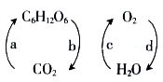
23．下图表示植物细胞内的物质转化过程，下列分析错误的是
A．在光照充足，条件适宜的情况下，
a强于b，c强于d
B．有ATP产生的过程是b、c、d三个过程
C．在生物膜上发生的生理过程是a、c、d三个过程
D．人体细胞内具有的过程是b、d两个过程
24．对下图所示黏性末端的说法正确的是
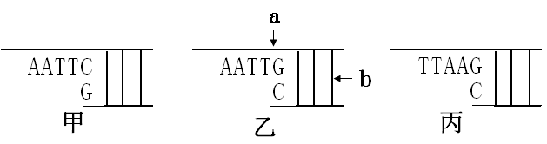
A．甲、乙、丙黏性末端是由两种限制性核酸内切酶作用产生的
B．图乙中的酶切位点在A与G之间
C．如果甲中的G发生突变，限制性核酸内切酶可能不能识别该切割位点
D．构建重组DNA分子所用限制性核酸内切酶和DNA连接酶分别作用于a处和b处
25.下列有关造血干细胞中物质运输的途径，不可能存在的是
A．合成的细胞膜蛋白：核糖体→内质网→高尔基体→细胞膜
B．转录的mRNA：细胞核→细胞溶胶→核糖体
C．合成的DNA聚合酶：核糖体→细胞溶胶→细胞核
D．吸收的葡萄糖：细胞膜→细胞溶胶→线粒体
26.图1、图2分别表示某种生物细胞有丝分裂过程中某一时期的模式图，图3表示有丝分裂中不同时期每条染色体上DNA分子数的变化，图4表示有丝分裂中不同时期染色体和DNA的数量关系。下列有关叙述
错误的是ks5u

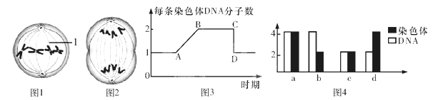
A．图1所示细胞中共有4条染色体，8个DNA分子；图2所示细胞中共有0条姐妹染色单体
B．处于图3中BC段的是图1所示细胞；完成图3中CD段变化的细胞分裂时期是后期
C．有丝分裂过程中不会出现如图4中d所示的情况
D．图4中a可对应图3中的BC段；图4中c对应图3中的AB段
27.关于“克隆羊”、“试管羊”、“转基因羊”的说法合理的是
A．在培育过程中，都用到了动物细胞培养技术、核移植技术和胚胎移植技术
B．它们的遗传物质都只来自于一个亲本
C．它们是通过相同的生殖方式获得的
D．它们在形成过程中，一般都有卵细胞的参与
28．下列有关基因工程的叙述，正确的是：
A．用反转录法合成胰岛素基因时只能从胰岛β细胞中提取相关的模板
B．载体上的标记基因有利于促进目的基因在受体细胞中表达
C．限制性核酸内切酶和DNA聚合酶是基因工程中两类常用的工具酶
D．目的基因导入受体细胞后，引起受体细胞的变异属于染色体畸变
29．.下列关于生物技术叙述正确的是：
A．为快速繁殖良种牛,可对受精卵进行分割移植
B．利用基因工程得到的转基因马铃薯与普通马铃薯属于同一物种
C．可用植物的叶肉细胞作外植体通过组织培养大量繁殖无病毒的植株
D．胰蛋白酶处理卵裂球获得的细胞可随时直接移植到受体的子宫中继续发育
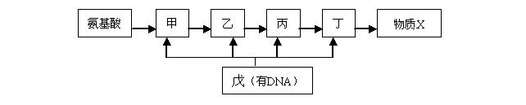
30．下面为某物质的合成与分泌过程示意图，甲、乙、丙、丁、戊表示细胞器结构。其中甲、戊中含有RNA。下列说法中不正确的是：
A．图中的丁结构可以将加工的蛋白质运到溶酶体
B．图示过程的实现与生物膜上的脂质分子、蛋白质分子的运动有关
C．在图中戊结构内，丙酮酸氧化分解产生CO₂的阶段没有O₂参加
D．X的分泌过程能发生在无甲、乙、丙、丁、戊等结构的原核细胞中
31．图甲、乙中的箭头表示三种限制性核酸内切酶的酶切位点，Amp^{r}表示氨苄青霉素抗性基因，Ne ^{r} 表示新霉素抗性基因。下列叙述正确的是
Hind III
甲
Amp^{r}
Ne^{r}
BamHⅠ
PstⅠ
目的基因
外源DNA
BamHⅠ
PstⅠ
PstⅠ
Hind III
乙

A．图甲中的质粒用BamHⅠ切割后，含有4个游离的磷酸基团
B．在构建重组质粒时，可用PstⅠ和BamHⅠ切割质粒和外源DNA
C．用PstⅠ和Hind III酶切，加入DNA连接酶后可得到1种符合要求的重组质粒
D．导入目的基因的大肠杆菌可在含氨苄青霉素的培养基中生长
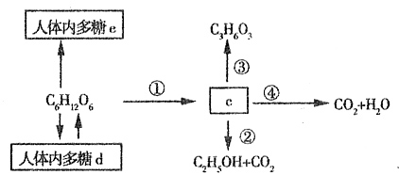
32．某同学画了一个人体内的部分代谢
过程示意图，请指出图中产生ATP的
途径及一处错误的地方分别是
A．①④、人体内无③过程
B．①④、人体内无②过程
C．①②③④、人体内无③过程
D．①②③④、人体内无②过程
33．图甲、乙是一定条件下测得的某植物叶片净光合速率变化曲线。下列叙述正确的是
a
光强度
O
M
大气CO₂浓度、20℃
净光合速率
甲
d
O
b
c
20 40 温度/℃

大气CO₂浓度、M光强度
净光合速率
乙

A．a点条件下，适当提高温度，净光合速率减小
B．b点条件下，适当增强光照，净光合速率增大
C．c点条件下，适当提高温度，净光合速率增大
D．d点条件下，适当增强光照，净光合速率增大
34．下表是为验证酶的专一性而设计的实验方案，a～d代表试管，①～⑦代表实验步骤。对该实验方案的有关评价，错误的是

 | a | b | c | d
① | 淀粉溶液2 ml | 蔗糖溶液2 ml | 唾液淀粉酶溶液2 ml | 唾液淀粉酶溶液2ml
② | 50—65℃温水中水浴加热10min
③ | 将c倒入a，将d倒入b
④ | 50—65℃温水中水浴加热10min
⑤ | 加入本尼迪特试剂溶液2 ml
⑥ | 37℃恒温水浴
⑦ | 观察并记录颜色变化
A．步骤②、④和步骤⑥的温度设置错误 B．步骤②和步骤④会影响酶的活性
C．步骤④和步骤⑤的操作顺序有误 D．本实验方案中温度的变化属于自变量

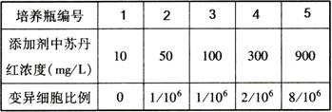
35.为了检测“苏丹红”对人体细胞的毒害作用，研究人员以哺乳动物组织块为实验材料开展有关研究，得到下表结果。下列相关叙述，
不正确的是
A．该实验需要进行动物细胞培养
B．该实验还需设置一个空白对照组
C．实验表明900mg/L的苏丹红毒性最大
D．实验表明较低浓度的苏丹红毒性较小
36.下列关于动物细胞、组织培养的叙述，不正确的是
A．传代培养的原因是培养瓶中的细胞密度过大和代谢消耗引起营养枯竭
B．连续细胞系是指发生了转化的细胞系，有的获得了不死性，但保留接触抑制现象
C．细胞系一般具有恒定的染色体组型，同功酶类型、病毒敏感性等生化特性
D．细胞克隆的最基本要求是必须保证分离出来的是一个细胞而不是多个细胞
37．下图表示蛙的受精卵发育至囊胚过程中，DNA总量、每个细胞体积、所有细胞体积之和、有机物总量的变化趋势（横坐标为发育时间）。其中正确的是
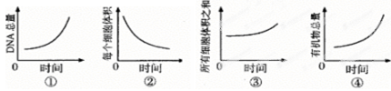

A．①② B．①③ C．②④ D．③④
38．下图表示转基因动、植物的培育过程。据图分析下列有关叙述正确的是
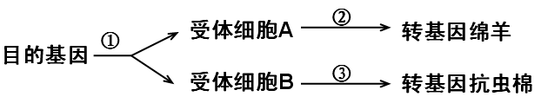

A．在获得目的基因的过程中，需要使用限制性核酸内切酶和DNA连接酶等工具酶
B．受体细胞A、B一定均为受精卵
C．②过程需要用到胚胎体外培养、胚胎移植等生物技术
D．将目的基因导入受体细胞B时常使用大肠杆菌作为工具去侵染植物细胞
39. 下面为番茄植物组织培养过程的流程图解，以下相关叙述不正确的是
植物
叶片
叶组织块
愈伤组织
有生根发芽能力的胚状结构
人工种子
种苗

a
b
c
d
e

A．脱分化发生在b步骤，形成愈伤组织，在此过程中植物激素发挥了重要作用
B．再分化发生在d步骤，是愈伤组织重新分化成根或芽等器官的过程
C．从叶组织块到种苗形成的过程说明番茄叶片细胞具有全能性
D．人工种子可以解决有些作物品种繁殖能力差、结子困难或发芽率低等问题
40.右图表示某高等植物的非绿色器官在细胞呼吸与氧浓度的关系，下列叙述正确的是
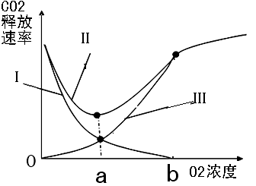
A. 当氧气浓度为b时，该器官只进行需氧呼吸
B. 当氧气浓度为a时，该器官需氧呼吸和厌氧呼吸消耗的葡萄糖相等
C. 曲线Ⅲ中该器官细胞呼吸发生的场所是线粒体
D. 曲线Ⅰ也可以表示酵母菌的细胞呼吸与氧浓度的关系

ks5u

三、非选择题（4大题，共40分）
41．（6分）．回答下列有关细胞与细胞周期的问题。图1为细胞周期的模式图，图2为动物细胞的亚显微结构模式图。据图回答（方框内填图中的数字，横线上填文字）。
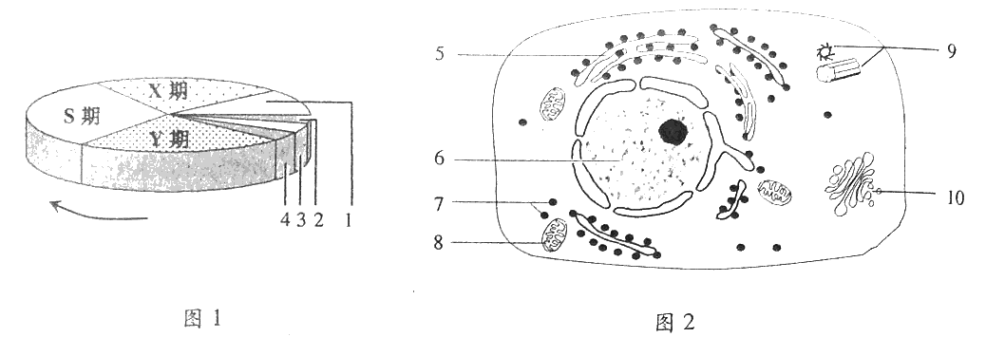

（1）．图1中，X期代表____________；细胞内X期后加倍的细胞器是____________；诊断因染色体数目变异导致的遗传病时，需选择［ ］____________期的细胞，1期末消失的细胞结构有____________。
（2）．组蛋白是组成染色体的蛋白质。图2中，组蛋白基因表达时，能发生碱基配对的场所是［ ］____________和［ ］____________。
ks5u

42．（ 10分）研究表明，癌细胞和正常分化细胞在有氧条件下产生的ATP总量没有明显差异，但癌细胞从内环境中摄取并用于细胞呼吸的葡萄糖是正常细胞的若干倍。下图是癌细胞在有氧条件下葡萄糖的部分代谢过程，据图分析回答问题：
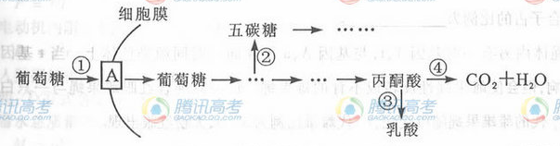

（1）图中A代表细胞膜上的 。葡萄糖进入癌细胞后，在代谢过程中可
通过形成五碳糖而合成 作为DNA复制的原料。
（2）在有氧条件下，癌细胞呼吸作用的方式为 。与正常的细胞相比①—④过程在癌细胞中明显增强的有 （填编号），
（3）若要研制药物来抑制癌症患者细胞中的异常代谢途径，图中过程 （填编号）不宜选为作用位点。ks5u

43．（16分）下图甲表示马铃薯光合作用与细胞呼吸中含碳物质的变化关系，乙图表示不同温度对这两种生理作用的影响情况。据图回答相关问题：
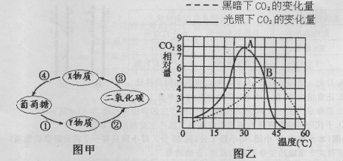
（1）图甲中①过程的发生场所是 ，③过程发生的场所是 。若X物质表示C₃酸，在其它条件不变的情况下突然减少CO₂的供应，则叶绿体中的ADP和NADP⁺含量的瞬时变化趋势为 。
（2）若图乙中A曲线表示CO₂吸收量，则温度大于30℃时，A曲线下降的原因有：
① ②
（3）若图乙中A曲线表示CO₂吸收量，在适当光照下B点的光合作用速率 （填大于或等于或小于）细胞呼吸速率；温度为50℃时该植物能够发生图甲中 （填标号）生理过程；在光照充足条件下，如何通过调温来提高温室作物的产量 。

44．（8分）为探究低浓度NaHSO₃溶液水稻光合速率的影响，某研究小组做了如下实验，请完成实验报告并回答下列问题：
（1）实验报告
①材料用具：乳熟期的温室盆栽，1mmol/L NaHSO₃溶液、蒸馏水、喷壶、光合分析测定仪等。
②实验步骤：
第一步：选取若干株型、长势、叶片均一的水稻植株随机平均分成甲、乙两组，甲组为对照组，乙组为实验组。
第二步：每天傍晚分别将等量的 、 ＿喷洒在甲、乙两组的水稻叶片上，次日上午测定光合速率。
③结果与分析：实验结果见图1，经分析可以得出的结论是 。
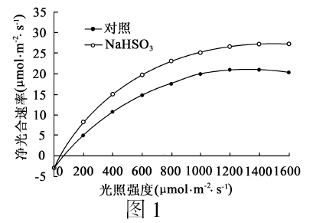

ks5u

（2）发现NaHSO₃增加了叶绿体形成ATP的能力，推测其作用部位是叶绿体的 。
（3）研究小组利用上述条件设计实验，证明了0.2µmol/L硫酸甲酯吩嗪（PMS）和1mol/LNaHSO₃效应相同，两者共同处理既不存在累加效应，也无抑制效应。请在答卷的指定位置用柱形图绘制出实验结果（实验光照强度为1000µmol•m⁻²•s⁻¹）。（ 4分）

高三年级第一次月考生物参考答案与评分细则
一、选择题：（1-20题各1分，21-40题各2分，共60分）
1~5： CBDAA 6~10: ABCBA
11~15: DCCDB 16~20: ADDCD
21~25: CBCCD 26~30: DDABD
31~35:CBDDC 36~40： CACBA
41、（每空1分，共6分）ks5u

DNA合成后期（G2期） 中心体 [2 ]中
核仁、核膜 [6]细胞核 [7]核糖体
42、（每空2分，共10分）
（1）载体蛋白 脱氧核苷酸
（2）需氧呼吸和厌氧呼吸 ①②③
（3） ①④
43、
（1）细胞溶胶 叶绿体基质 减少
（2）温度升高使光合酶的活性下降，二氧化碳消耗量减少
温度升高使呼吸酶的活性升高，产生的二氧化碳增加
（3）大于 ①②③④ 把室温控制在30摄氏度左右

44. (8分，除注明外，其余每空1分)
（1）蒸馏水 1mmol/L NaHSO₃溶液
③不同光照强度下代浓度NaHSO₃溶液可提高水稻光合速率
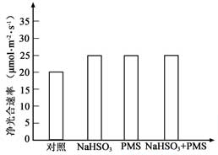
（2）类囊体
（3）见右图(4分)
ks5u

